安仁元宵米塑
安仁“米塑”，很早以前，叫“琢鸡婆糕”。安仁琢鸡婆糕，又称元宵米塑，是湖南安仁人民用来庆祝节日或喜事的传统工艺美术品。2012年，元宵米塑被列为湖南第三批省级非物质文化遗产。
湖南民间米塑主要分布在郴州市安仁县各乡镇，安仁县位于湖南省东南部，郴州地区最北部。该县宋乾德三年（965年）建县，县名取"安抚仁义"之意。每年春节过后的正月，在安仁县民间流传着吃"鸡婆糕"的习俗，俗称"啄鸡婆糕"，学称安仁"米塑"，是千百年来安仁人们自发形成的一种独特的民间风俗文化习惯。
安仁琢鸡婆糕最开始的用途是祭祀。据《安仁县志》记载:"正月十五日元宵节，俗称'正月半'，是日，家家兴吃元宵，用米粉'琢鸡婆'(将米粉特殊加工后，塑成各式各样的禽兽)供'三宝老爷'，以祈六畜兴旺。"，久而久之便形成一种文化习俗，后来逐渐由单一用来祭祀，变成结婚嫁女、做寿、小孩子月满把元宵米塑作为礼品赠送亲邻好友以示庆贺，用来市场交易，相亲、馈送亲朋好友、孩子娱乐、饮食的佳品。

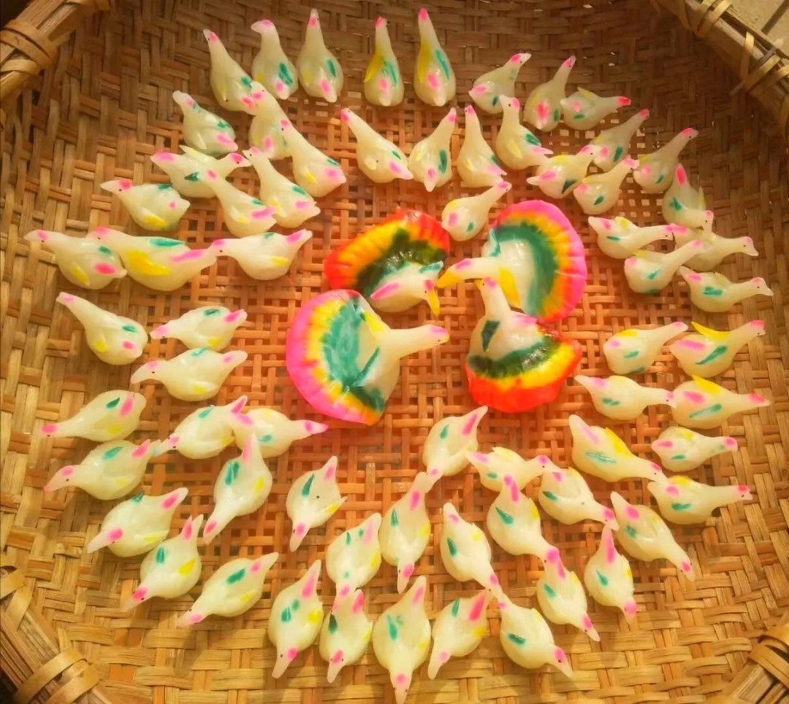
在安仁，关于米塑的传说很多，其中比较著名的是∶相传，神农炎帝在安仁县尝百草，传农耕期间，一次，他身背采集的草药路过一个山民家歇息喝水时，见到这位农家正在用粘米、糯米粉做汤圆时，便挽起袖子，用双手捏出了一只公鸡，接着又捏出了一只母鸡……他又顺手从带来的药材中摘下"黄栀珠子"撕开其皮，用其金黄色的颜色点缀其眼睛、翅膀等，蒸出来后变得好看又好吃，乐得这户农家的大人小孩喜笑颜开。从此，一传十，十传百，安仁农村便有了吃"鸡婆糕"的习俗。
每年大年初一至元宵节，该县无论城乡，家家户户都会将上等早稻米经过特殊加工制成粉坯，一般做三至五斤米，人们将米粑捏塑成鸡婆模样或者睡猪、睡牛、辣椒、南瓜等各种动、植物模样，然后，再用中草药制成的颜料点缀，蒸熟制成"米塑"。米塑蒸熟后要先烧纸敬神，边烧纸、边念叨，祈求保佑人寿年丰、六畜兴旺。可见，安仁民间米塑起初只是祈求新年风调雨顺，五谷丰登，六畜兴旺的民俗活动，这种需要直接促进了米塑的发展，米塑也被赋予了不同的吉祥含义。所以安仁米塑具有很高的民俗价值。
虽然安仁"米塑"最初用于祭祀，祈求国泰民安、人身安康，但随着社会经济的发展，市场越来越开放，"米塑"也赋予了时代气息，用途更加广泛，这种"米塑"蒸熟后口感香甜，滑而不腻，是一种既好看又好吃的食品，逐步发展为商品交易、礼品馈赠、娱乐和饮食，同时具备了商品、艺术品的特性，被称为"指尖上的舞蹈"。所以安仁"米塑"是一种集美学价值、人文价值、社会价值于一体的民间工艺美术。它的造型语言、艺术特色等相关信息都值得我们进行系统研究。首先是米塑艺术的民俗价值，"礼从宜、事从俗"，民俗活动的需要直接促进了米塑的发展，米塑也被赋予了不同的吉祥含义。各种不同的米塑造型与不同的民俗相互呼应，形成一道亮丽的民俗文化风景。
精神抖擞的鸡、憨态可掬的猪、腾云驾雾的龙……安仁琢鸡婆糕历经沧桑岁月，积淀了丰厚的历史文化底蕴，其具有取材范围广、涵盖面宽，全民性、实用性、娱乐性、艺术性浑为一体，造型七分塑、三分彩的基本特征，既可饱口福又可饱眼福。据安仁琢鸡婆糕传承人何陆生介绍，安仁“琢鸡婆糕”的制作流程细而不繁：安仁“琢鸡婆糕”就是将上等的早稻籼米经过将少量过筛的米粉加水蒸熟，然后与干米粉加水混合反复搓而制成粉胚，然后将粉团捏塑成塑成各种动物或植物形状，再用中草药制成的颜料上色点缀，又叫“画龙点睛”，这样可以使做出来的动物模型更加栩栩如生，用蒸笼或鼎锅蒸熟制成“米塑”，可即时吃；或者冷却后加热，可蒸可油炸可火烤，味道好吃了。（文字来源于万方数据：湖南安仁民间米塑现状分析和湖南写作微刊）
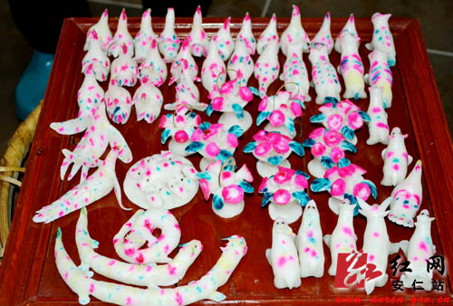
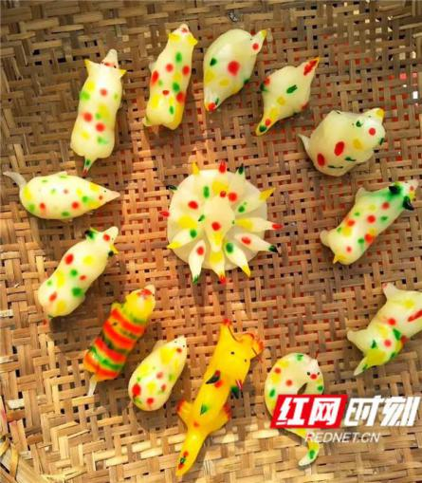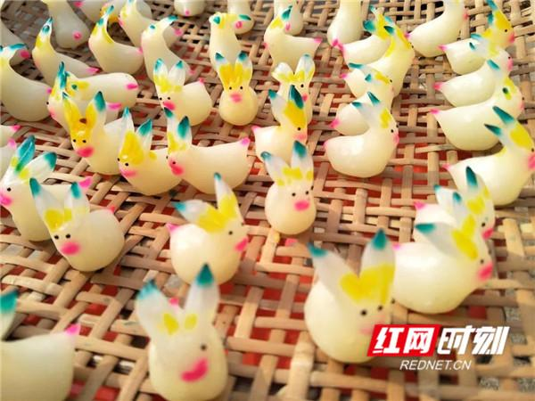
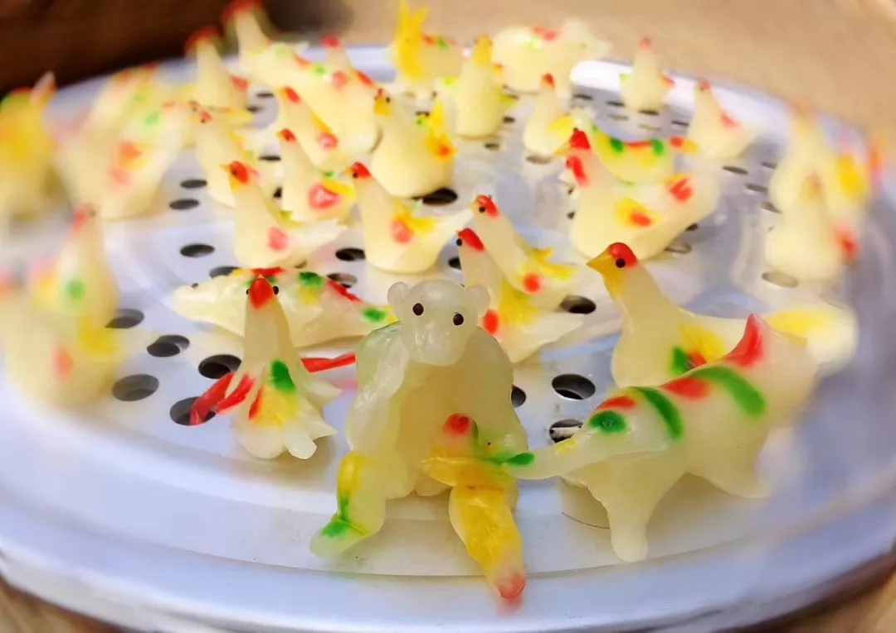
2019年2月19日，农历正月十五，安仁第八届民间米塑比赛在稻田公园举行，此次活动由中共安仁县委、县人民政府主办，县文体广新局承办，县文化馆执行，县青少年校外活动中心、县图书馆、县志愿者协会协办。县领导贺利群出席活动。（来源：安仁县广播电视台）
